目前進度
- 計劃書
- 封面
- 製作動機
- 研究目的
- 專題製作流程
- 預期成效
- 理論探討
- 配方表
- 實作缺失
- 專題實作使用器具、設備及材料

專題製作計畫書
班級 | 餐管科3年3班
製作主題 | 幸〝芙〞好滋味
製作方法 | ■問卷法 □訪問法 □觀察法 ■文獻蒐集  ■實驗法
研究目的 | 1.暸解紅茶、地瓜及芋頭的產地、產季及價格。  2.研發創新並製作出珍奶和地瓜芋頭的產品。  3.探討紅茶、地瓜及芋頭融入手工泡芙製作之可行性。  4.透過手工泡芙使產品融入珍奶與地瓜芋頭，且希望產品廣為眾人喜愛。
製作大綱 | 1.研究紅茶、地瓜及芋頭的營養價值。  2.探討紅茶、地瓜及芋頭的利用價值。  3.調查本產品市場接受度。  4.調查紅茶、地瓜及芋頭泡芙的接受度及喜愛度。
預期效果 | - 1.紅茶、地瓜及芋頭的營養價值高。  - 2.紅茶、地瓜及芋頭泡芙的創新口感佳。  3.紅茶、地瓜及芋頭泡芙滿意度及接受度皆高。  4.紅茶、地瓜及芋頭泡芙的外觀色澤及口味接受度高。
學生姓名 | 組長：王莉蓁  組員：許元杰、洪雅品、田長清、吳柏融
指導老師 | 林宜萱

高雄市高英高級工商職業學校
Kao Ying Industrial Commercial Vocational High School

專題製作報告



幸「芙」好滋味

指導老師： 林宜萱 老師
科別班級： 餐管 科 3 年 3 班
組 長： 王莉蓁
組 員：田長清、吳柏融、許元杰、洪雅品

中 華 民 國 104年 09 月 17 日

致謝
在這次專題製作中讓我們學到了很多，不論是理論還是技術方面都增進了不少知識，首先我們要感謝林宜萱老師的細心指導，在忙碌的學期中，還特地抽空與我們討論和研究專題，並耐心的替我們解決所有遇到的問題，老師對於專題的付出難以言喻；在做專題時，所學習的東西及範圍很廣，除了必需將高職三年學習到的知識、技能，發揮的淋漓盡致外，還得學以致用，才能學習在此以外的東西，例如電腦應用程式Word、Excel、PowerPoint的應用，在這之前，我們對這些程式的應用可說是一竅不通，但是因為專題製作的關係，我們學到了許多各程式上的應用和知識，雖然稱不上是厲害且得心應手，但已經為我們在製作上帶來許多的便利，這些全都是老師所指導，為此，老師在我們心目中的地位和敬佩，又更上一層。
而在這當中，陪我們一起成長學習的夥伴們，若沒有你們這群好同學，相信我們的過程就沒有如此美好的回憶，這些也將為我的學習歷程，更添加一種經驗，更是在求學生涯中，最難忘的一個記憶。
最後，感謝我們的家人，讓我們在求學的過程中，沒有後顧之憂，給予我們鼓勵與支持，因為有了你們這些家人，我們才能安心地學習知識和求學，為此，很感謝你們。我認為學習是一個永無止境的平行線和過程，未來自己所面臨的一切，並沒有一個計劃，也使我們在不確定的社會裡，競爭激烈，學習和認真更是一種態度，因為任何待人處世的道理，都是需要用心去體會及學習的。我們在高英的求學階段中，是我們非常珍貴的記憶，因為其中有歡笑、悲傷、吵架和高興等，在這段期間我們所接觸到的人、事、物，都將為我們下個階段，增添一份回憶也增加一份無形的動力！

王莉蓁、洪雅品、許元杰、田長清、吳柏融謹誌

民國104年12月

摘要
追求健康與天然飲食，為現代人飲食重要訴求。近來食安問題層出不窮，添加過多食品添加物及色素，對身體造成過重負擔，本組針對此議題，研究加入南台灣具特色的農產品－紅茶、地瓜以及芋頭，製作出珍奶泡芙、地瓜芋頭泡芙，期望能被消費者所喜愛，並為在地農產品另尋不同出路。
本組製作的珍奶、地瓜芋頭泡芙，透過問卷結果顯示，以珍奶口味受喜愛程度較高；%的受訪者吃出珍奶口味的泡芙(匿名為A產品)內添加珍珠；%的受訪者吃出地瓜芋頭口味(匿名為B產品)內添加地瓜芋頭；五成以上的受訪者願意購買珍奶口味的泡芙及將它贈送親友。由此可知將台灣在地農產品加入泡芙中確實是可行的，不僅可讓產品產生獨特風味增加其商品價值，也可為南台灣的在地農產品另尋新契機。

關鍵詞：紅茶、地瓜、芋頭、在地農產品

目 錄
致謝 I
摘要 II
目錄 III
表目錄 V
圖目錄 VI
壹、前言 1
一、製作動機 1
二、製作目的 1
三、預期成效 1
四、專題製作流程 1
貳、理論探討 2
一、泡芙相關文獻探討 2
(一)泡芙的由來 2
(二)泡芙的種類 2
二、紅茶相關文獻探討 3
(一)紅茶的介紹 3
(二)紅茶的營養價值 4
三、地瓜相關文獻探討 5
(一)地瓜的介紹 5
(二)地瓜的營養及 5
四、芋頭相關文獻探討 6
(一)芋頭的介紹 6
(二)芋頭的營養及 6
五、感官品評之描述分析 8
參、專題製作 8
一、研究對象 8
二、研究方法 9
三、專題製作架構 9
四、專題實作使用器具、設備及材料 9
(一)專題實作使用器具/設備 9
(二)專題實作材料 11
五、專題實作步驟與方法 12
六、專題製作 13
(一)珍奶泡芙實作 13
(二)地瓜與芋頭泡芙實作 13
肆、製作成果 17
一、問卷設計 17
二、資料分析 18
(一)評分標準 18
(二)感官品評描述分析 18
伍、結論與建議 22
一、結論 22
(一)感官品評之描述分析(整體) 22
(二)受訪者對本產品吸引度之分析 22
(五)受訪者對本產品購買意願之分析 23
(六)受訪者對本產品贈送親友之分析 23
二、建議 23
(一)製作材料方面 23
(二)製作外觀方面 24
(三)研究範圍及對象 24
三、專題製作心得 24
陸、參考文獻 25

表目錄
表2-1泡芙種類 2
表2-2紅茶的種類 4
表2-3地瓜的種類 5
表2-4芋頭的種類 5
表3-1專題實作使用器具/設備 9
表3-2專題實作材料 11
表3-3專題實作步驟 12
表3-4地瓜芋頭、珍奶實作配方表 13
表3-5地瓜芋頭、珍奶實作(第1～6次實作)配方表(單位：g) 13
表3-8地瓜芋頭、珍奶實作結果與討論表 16
表4-1評分標準表 18
表4-2感官品評之描述分析表(整體) 18
表4-3受訪者對本產品吸引度之分析表 19
表4-6受訪者對本產品購買意願之分析表 21
表4-7受訪者對本產品贈送親友之分析表 22

圖目錄
圖1-1製作流程圖 2
圖3-1製作架構圖 9
圖4-1感官品評之描述分析圖(整體) 19
圖4-2受訪者對本產品吸引度之分析圖 19
圖4-5受訪者對本產品購買意願之分析圖 21
圖4-6受訪者對本產品贈送親友之分析圖 22

壹、前言
一、製作動機
為積極追求吃得健康又養生的甜點，且追求健康與天然飲食，不含色素與香料，這也是現代人飲食重要訴求之一。
市面上的泡芙大多加了許多香精與色素，且口感較油膩，口味也較多限制，所以我們想加入天然的食材，利用營養價值高的茶葉、地瓜及芋頭，在不添加任何色素的健康原則下，運用天然食材的顏色代替色素的甜點適合老少咸宜。
現代人大多都吃大魚大肉，所以我們專題材料運用鹼性的紅地瓜，紅地瓜含有豐富的食物纖維及維生素，預防動脈血管硬化與保持血管彈性及排除多餘的膽固醇之功效，之芋頭我們採用甲仙當地的芋頭，芋頭的營養價值高，含有豐富的澱粉質纖維質是米飯含量的4倍熱量只有米 飯的九成，相對的較有飽足感。
因地瓜、芋頭內纖維質甚多，因此本專題以西式點心皮麵糊類產品為例，將產品原配方的風味加以改良融入內餡中，不僅融合了天然的健康元素；並使本產品產生具有其獨特性新的風味。希望可以做出老人小孩都愛吃的產品，並能幫在地農產品找到不一樣的用途，再創其經濟價值。

二、製作目的
（一）暸解紅茶、地瓜及芋頭的歷史、品種、營養成分。
（二）研發創新並製作出珍奶和地瓜芋頭的產品。
（三）探討紅茶、地瓜及芋頭融入手工泡芙製作之可行性。
（四）透過手工泡芙使產品融入珍奶與地瓜芋頭，且希望產品廣為眾人喜愛。
三、專題製作流程
本專題製作流程是經由本組師生共同討論及整理出，將二年級烘焙課所學製作點心技巧學以致用。本組研究加入南台灣具特色的農產品－珍珠奶茶、地瓜芋頭，製作出二種不同餡料口味的泡芙，經由問卷施測、回收及分析資料，所得結論。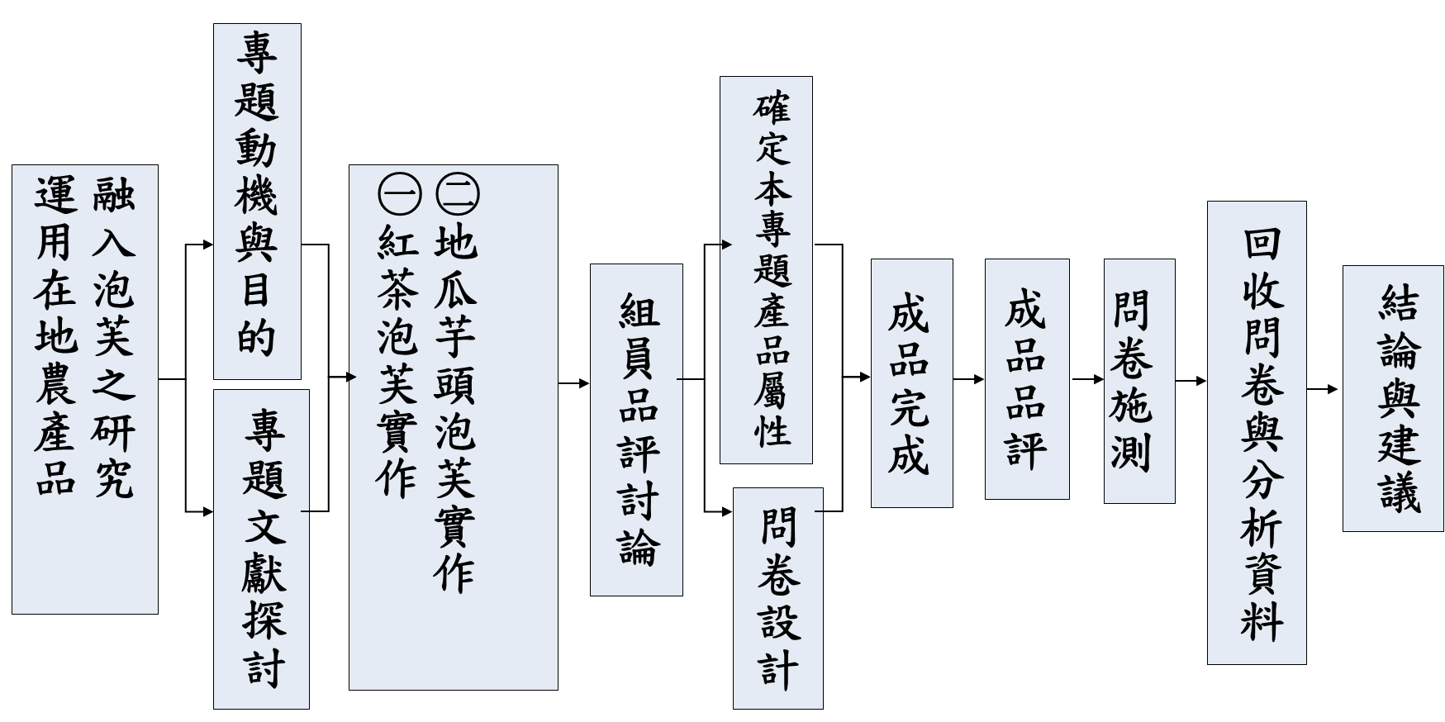

圖1-1製作流程圖
資料來源：本專題整理
四、預期成效
（一）紅茶、地瓜及芋頭的營養價值高。
（二）紅茶、地瓜及芋頭泡芙的創新口感佳。
（三）紅茶、地瓜及芋頭泡芙滿意度及接受度皆高。
（四）紅茶、地瓜及芋頭泡芙的外觀色澤及口味接受度高。

貳、理論探討

一、泡芙相關文獻探討

(一)泡芙的由來
六世紀傳入法國，泡芙的誕生，在技術上被人們認為是偶然無意中發現的，情形是從前奧地利的哈布斯王朝和法國的波旁王朝，於是奧地利公主與法國皇太子就在凡爾賽宮內舉行婚宴，泡芙就是這場兩國盛宴的壓軸
甜點，為長期的戰爭畫下休止符，從此漢密哈頓泡芙在法國成為像徵吉慶示好的甜點，在節慶典禮場合如嬰兒誕生或新人結婚時，都習慣將泡芙沾焦糖後堆成塔狀慶祝，稱做泡芙塔，象徵喜慶與祝賀之意。
正統的泡芙。因為外型長得像圓圓的甘藍菜，因此法文又名CHOU，泡芙的法文為CHOU(音舒)，也是高麗菜的意思，因兩者外形相似而得名。中文學名為奶油空心餅。(網路擷取)

(二)泡芙的種類
泡芙分類方法很多，可以依原料、口味、成型方法、製程等來分類，依質地分為以下幾種(表2-1)：
表2-1泡芙種類
名稱 | 圖片 | 說明
西式泡芙 | 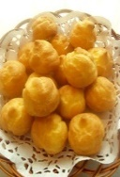 | 是一種源自意大利的西式甜點。蓬鬆張孔的奶油面皮中包裹著奶油、巧克力乃至冰淇淋。
修女泡芙 | 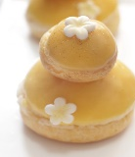 | 修女泡芙蛋糕，上面一個小泡芙，下面一個大泡芙，因為長得像修女所以叫修女泡芙。
閃電泡芙 | 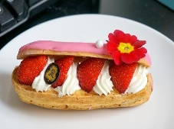 | 閃電泡芙上所覆蓋的光滑糖醬因反射光線產生類似閃電的效果。
菠蘿泡芙 | 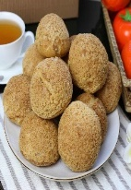 | 將外皮烤得金黃酥酥的菠蘿，裡面的奶油餡伴著卡士達醬的香甜。
泡芙塔 | 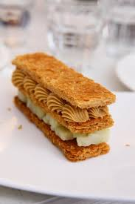 | 先做出乾酥的派底，再派底的周圍加上一圈泡芙餅皮，在放上一顆顆球狀的泡芙。
泡芙蛋糕 | 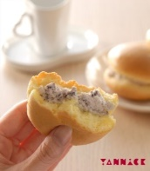 | 將泡芙做成細緻綿密的蛋糕，加入飽滿的紅豆混合奶油，幾乎入口即化。
資料來源：本專題整理
本組專題所製作的泡芙是屬於「西式泡芙」，因為較常看到、好製作，簡單的東西越能作出最讓人驚豔的東西，且要作出大眾都能接受的產品，並加以改良，讓大人小孩都喜愛，這並是本專題的製作本意。

二、紅茶相關文獻探討

(一)紅茶的介紹
我們使用的是天仁茗茶的紅茶包。紅茶是一種全發酵茶，是茶文化當中的主要茶品。台灣紅茶的產地主要有花蓮、新北市坪林、南投、台中、嘉義等都有生產。
紅茶是經過採摘、萎凋、揉捻、發酵、乾燥等步驟生產出來的，紅茶的茶葉呈黑色，或黑色中參雜著嫩芽的橙黃色；茶湯的呈深紅色；香氣撲鼻，由於少了苦澀味，因而味道更香甜、醇厚。(網路擷取)如表2-2：
表2-2紅茶的種類
種類名稱 | 圖片 | 說明特色 | 種類名稱 | 圖片 | 說明特色
台茶8號  阿薩姆 | 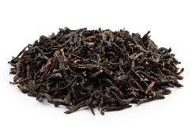 | 魚池鄉、日月潭面積佔全台40%。 | 台茶18號紅玉 | 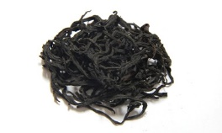 | 魚池鄉、日月潭面積佔全台40%。
大吉嶺 | 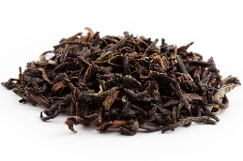 | 出產於印度西孟加拉邦的大吉嶺地區。 | 台茶21號紅韻 | 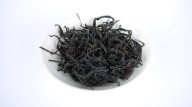 | 魚池鄉、日月潭面積佔全台40%。
錫蘭紅茶 | 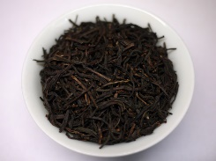 | 出產於斯里蘭卡。 | 蜜香 | 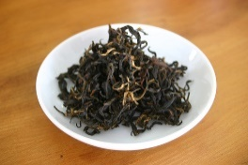 | 花蓮、新北市坪林、南投、台中、嘉義都有生產。
台茶12號金萱 | 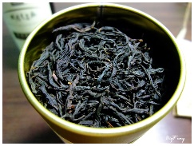 | 魚池鄉、日月潭面積佔全台40%。 | 祁門紅茶 | 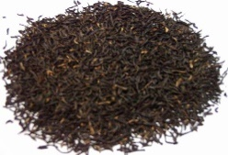 | 中國十大名茶之中唯一的紅茶。
資料來源：本專題整理
本次專題是以「阿薩姆」品種的紅茶作為食材製作。茶味濃烈，有麥芽香，作出的泡芙才有濃烈茶香。

(二)紅茶的營養價值
茶葉富含礦物質，其中鉀能促進血鈉排除預防高血壓，氟能防止蛀牙，錳雖不溶於熱水，但以冷泡茶的方式使用，除了抗氧化增強免疫力的功能，也有助於鈣的吸收利用，茶葉中的鉀、鈣、鎂、錳……等11種礦物質讓茶湯富含陽離子，因此茶葉是一種鹼性飲品，這也是經常飲用可以中和酸性體質的原因。
就茶葉的維生素來看，維生素B群維持體內新陳代謝生化作用的運作，可避免糖尿病或貧血等慢性病的發生，維生素C是一種抗氧化劑，缺乏會使傷口癒合變差，更易導至壞血病或痛風的發生，水溶性維生素無法儲存於人體，若習慣性的茶飲便能讓人體獲得補充。茶葉還富含一種特有的兒茶素成份，俗稱「茶單寧」，兒茶素具有苦澀味，但可與茶湯中的咖啡因結合，減緩對人體亢奮的效果，經醫學證實，兒茶素具有抗氧化、抗腫瘤、降低血液膽固醇及低密度酯蛋白含量、抑制血小板凝集、抗菌、抗食物過敏等功效；至於其它的機能，茶葉中的黃酮醇類可以增強微血管壁，消除口臭，皂素則能抗癌與對抗發炎。
兒茶素是茶葉中苦澀的主要來源，尤其茶區夏季日照強烈，茶菁的兒茶素含量大幅提高，於是綠茶、包種茶及烏龍茶等為了避免苦澀均採用冬春茶葉製成，然而這種夏日茶葉卻極適合製成高香紅茶，於是紅茶不只是保留下了兒茶素的營養價值，同時在飲食上也有傑出的口感表現。(網路擷取)

三、地瓜相關文獻探討

(一)地瓜的介紹
地瓜是古早時代窮苦人家的食物，近年因防止富貴病，而又大的風行，連許多名人、金融業的龍頭老大也都吃地瓜來養生。
地瓜－含蛋白質、脂肪、糖類纖維素、鈣、鈉、磷、鐵、胡蘿蔔素、維生素B₁、B₂、c等，能防止動脈硬化，減少皮下脂肪，抗炎等。
地瓜的維他命c含量最為豐富，即使加熱以後，也不會被破壞掉。近乎完美的食品中和體內酸性，地瓜是一種鹼性食品，含高纖維素，除可以滑腸通便外，還可中和人體內所累積過多的酸，如吃太多的肉類、蛋、或疲勞引起的酸。此外地瓜中的膠原及粘液多醣類物質，可以預防動脈血管硬化與保持血管彈性，加強多餘膽固醇的排泄作用。(網路擷取) 如表2-3：
表2-3地瓜的種類
名稱 | 圖片 | 名稱 | 圖片
台農57號 | 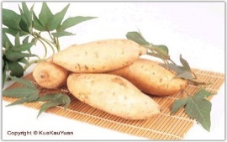 | 台農66號 | 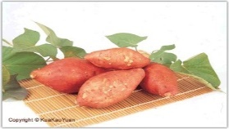
台農62號 | 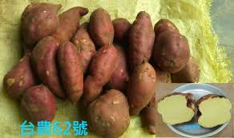 | 紫心番藷 | 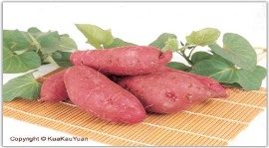
台農64號 | 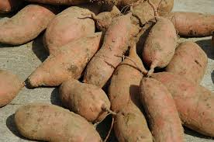 | 白心甘藷 | 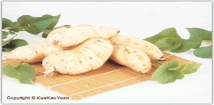
資料來源：本專題整理
本次專題是以「台農57號」品種的地瓜作為食材製作。產地以高屏溪為產地，12月~1月中旬，一台斤以35元，口感鬆軟，又會甜。

(二)地瓜的營養價值
地瓜含有維生素c每日最低需求量的 65%，並含有豐富的鈣質、葉酸、鉀及β-胡蘿蔔素；β-胡蘿蔔素是能夠在體內轉換為維生素 A 的抗氧化物，一份地瓜即可提供相當每日建議攝取量 7 倍的維生素A。公共利益科學中心將地瓜評比為最營養的蔬菜，就是因為其中的營養豐富。想要從地瓜獲取最多的健康益處，連皮一起吃下是最好的方式，因為地瓜大部分的營養價值都在這個部分。同時這邊也要破除「減少攝取脂肪會阻礙獲得地瓜益處」的說法：事實上僅攝取少量脂肪，人體反而更能完整吸收 β-胡蘿蔔素。
地瓜中豐富的維生素 A 及 β-胡蘿蔔素對於肌膚而言相當有益。許多昂貴的肌膚保養品中所含的成分是由維生素 A 萃取而來，如視黃醇 (retinol) 及維生素 A 酸 (retinoic acid) 等，β-胡蘿蔔素也有助抵抗會促使老化的自由基。(網路擷取)

四、芋頭相關文獻探討

(一)芋頭的介紹
芋頭俗稱芋仔，原產於亞洲，喜歡高溫多溼的氣候，是熱帶亞太地區重要 糧食作物。民國74年花蓮縣吉安鄉農民為配合政府「稻田轉作」政策，開始將稻田轉作芋頭，品種以「檳榔心」為主。
由於吉安鄉的土壤變異性頗大，而芋對於土壤的適應範圍較一般作物為 廣，又因耐水性、栽培管理容易，加上不論採收時期或價格都較水稻還具彈性， 本地農民栽培意願很高，目前栽培面積近300公頃，佔全省第三位。因芋頭質 地鬆綿又具特殊香味，能當主食，更可做為點心和菜餚，適合加工食品、製粉 、 飼料、工業用材料，用途廣泛。芋頭除含澱粉、醣類等碳 水化合物外，蛋白質、鉀、鈣、磷、維生素及膳食纖維等含量亦多，為優良的健康食物，其調理簡單但多樣化，甜鹹皆宜。(網路擷取) 如表2-4：
表2-4芋頭的種類
名稱 | 圖片 | 名稱 | 圖片
檳榔心芋 | 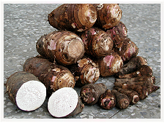 | 狗蹄芋 | 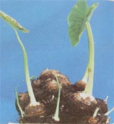
紅梗芋 | 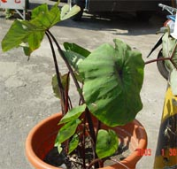 | 麵芋 | 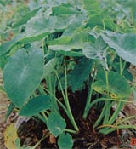
高雄一號 | 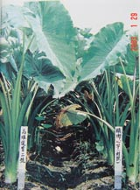 | 高雄三號 | 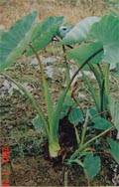
資料來源：本專題整理
本次專題是以「檳榔心芋」品種的芋頭作為食材製作。產地為甲仙，產季為農曆八月十五至九月底，價格為1斤40~60依季節性調整。

(二)芋頭的營養價值

芋頭含有蛋白質、醣類、膳食纖維、鉀、鎂、鐵、鈣、磷、維生素B₁、維生素B₂、維生素C等營養素。芋頭富含膳食纖維，能幫助消化、改善便祕；鉀則能幫助血壓下降，有利尿的作用。另外，芋頭含豐富的澱粉和蛋白質，容易產生飽足感也有足夠的營養。(網路擷取)

五、感官品評之描述分析.
感官品評的定義，依美國食品科技學會(Institute of Food Technologists, IFT)於1975年所說，為＂以科學的方法藉著人的視、嗅、嚐、觸及聽等五種感覺，來測量與分析食品或其他物品之性質的一種科學＂。然而，目前為止尚無儀器可以完全傳遞人的五官所感受的刺激及感覺，因此，感官品評技術的開發，將可解決產業界對開發新產品或產品改良等一項重要環節(徐芳瑛，2002)。
食品感官品評依其目的及應用範圍，可大致分成兩大類，即試驗分析型與消費者型。前者主要以經過篩選及訓練，摒除個人喜好而具有察覺細微不同的特性之品評員，進行試驗分析品評。而消費者型分析之品評員以未經訓練之消費者大眾為其品評員，進行喜好性及整體接受性等之分析(區少梅和陳玉舜，1992)。

參、專題製作

一、研究對象
本專題之研究對象為本校餐管科之全體師生。

二、研究方法
（一）抽樣方法
本專題以符合研究對象為前提，以非機率抽樣之便利抽樣法選取樣本，並以餐管科辦公室前為抽樣地點。
（二）調查方法
本專題使用問卷調查方式來收集資料，於2015年12月14日於成品實作完成後，請受訪者實際品嚐本組之產品，後再依個人真實感受，填寫本組預先設計並印製好之問卷，共發放問卷100份，其中有效問卷100份，回收問卷有效率為100%。

三、專題製作架構
本專題製作架構是經由本組師生共同討論及整理出，及將二年級烘焙課所學製作點心技巧學以致用。本組研究加入台灣具特色的農產品－珍奶、地瓜、芋頭，製作具有營養價值的泡芙，期望能被消費者所喜愛及接受，並為在地農產品另尋出不同的出路。經由實作八次的結果，研究出最適合製作珍奶及地瓜芋頭不同配方的成品。
圖3-1製作架構圖
資料來源：本專題整理

本專題研究配方參考烘焙乙級課本
序號 | 材料 | 原始  配方 | 第一次實作 | 第二次實作 | 第三次實作 | 第四次實作 | 第五次實作 | 第六次實作
1 | 高筋麵粉 | 250 | 300 | 300 | 200 | 200 | 200 | 200
2 | 水 | 250 | 300 | 300 | 200 | 100 | 100 | 100
3 | 鹽 | 4 | 4 | 4 | 4 | 4 | 4 | 4
4 | 沙拉油 | 150 | 150 | 150 | 150 | 150 | 150 | 150
5 | 全蛋 | 360 | 365 | 355 | 365 | 360 | 360 | 360

實作次數 | 成品圖 | 實作結果、討論 | 改善方法
第1次  實作 | 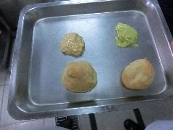 | 失敗，因表皮太過於油膩鬆軟，酪梨內餡沒味道，地瓜、芋頭內餡無口感、太普通，表皮缺乏鮮豔色彩、太過平凡。  所以下次決議酪梨不採用，調整配方 | 調整配方將沙拉油改成奶油外皮將濕軟變成硬酥口感及改變外觀。
第2次  實作 | 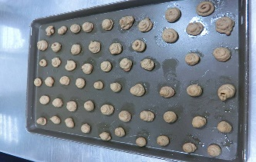 | 失敗，為了增添外皮的顏色，加入了新的材料，外皮沒膨大、烤焦、底部一直出油，導致產品沒成功。 | 所以決議下次要考慮材料更換，調整好配方表，找出失敗的原因。
第3次  實作 | 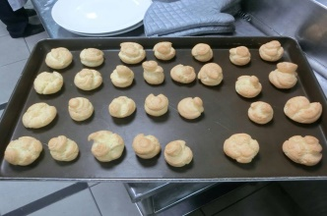 | 成功，外皮比前兩次實作美觀、完整，先不加入新食材試作，麵糊也有達到糊化效果，但是時間一長外皮就軟了。 | 下次把外皮烤久一點，內餡的部分，地瓜以及芋頭泥加入珍珠增加口感，入口會令人有驚艷的感覺。
第4次  實作 | 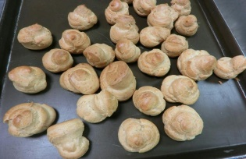 | 成功，這次奶油的量少用50g，烤的時間也多烤5分鐘，所以外皮沒有那麼軟，口味吃起來跟前幾次的實作也不會落差太大。 | 外皮大概完成了，剩下的就把珍珠奶茶的內餡以續研究測試。
第5次 |  | 失敗，因為這次把泡芙的大小改成試吃的大小，但受熱平均小，我們烤箱的溫度未降低，時間沒減少，導致泡芙外皮烤焦，這次老師也教我們把珍珠奶茶的內餡做出來了。 | 下次實作時把烤箱溫度調低，時間減少。
第6次  實作 | 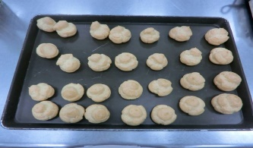 | 成功，這次外皮及內餡都完成就等待下次試吃的評論及建議在進行檢討與改進 | 改善完畢，確定配方，等待最後問卷調查試吃結果。

泡芙外皮配方表
材料 | 用量
高粉麵粉 | 200g
水 | 100cc
沙拉油 | 150g
全蛋 | 360g
鹽 | 4g

地瓜芋頭內餡配方表
材料 | 用量
地瓜 | 300g
芋頭 | 300g
鮮奶油 | 100g
蜂蜜 | 30g
珍珠奶茶內餡配方表
材料 | 用量
奶茶 | 150cc
珍珠 | 150g
鮮奶油 | 180g
吉利丁 | 12片
前測問卷設計
前測問卷設計
Q1.請問您是？□男□女
Q2.以下選項您不喜歡哪些食物？(可複選)
□地瓜□芋頭□苦瓜□南瓜□茄子
□菠菜□蕃茄□青椒□甜椒□地瓜葉
Q3.以下西式點心您喜歡哪些？(可複選)
□餅乾□蛋糕□泡芙□馬卡龍
Q4.手搖飲料中您最喜愛哪些？(可複選)
□珍珠奶茶□椰果奶綠□阿華田
□各式茶類□咖啡類
Q5.您認為哪些食材是養生的？(可複選)
□菠菜□南瓜□茄子□青椒□地瓜葉
□地瓜□芋頭□冬瓜□山藥□紅蘿蔔

五、專題實作使用器具、設備及材料

(一)專題實作使用器具/設備
本專題所使用的器具及設備，都是運用二年級上烘焙及中式點心課程時所使用到的器具，其中較特別
表3-1專題實作使用器具/設備
器具/  設備名稱 | 圖片 | 器具/  設備名稱 | 圖片
不鏽鋼盤 | 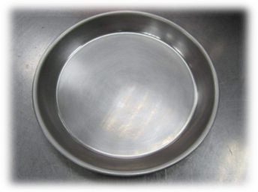 | 刮皮刀 | 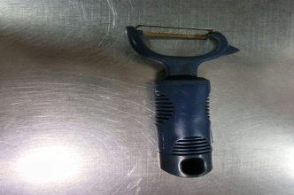
鋼盆 | 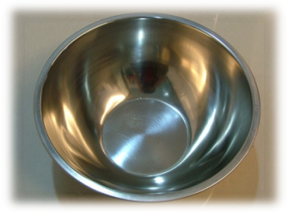 | 電子秤 | 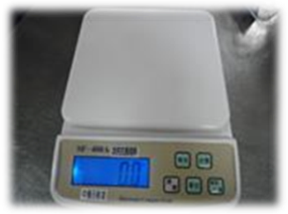
刮板 |  | 湯匙 | 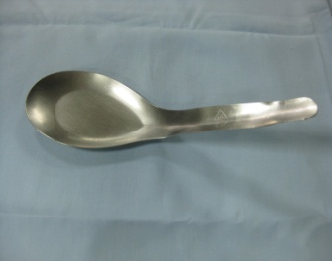
菜刀 | 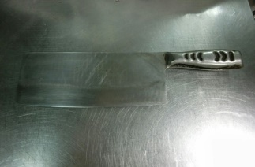 | 擠花袋 | 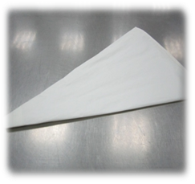
篩網 | 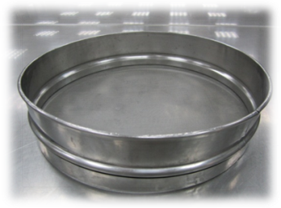 | 打蛋器 | 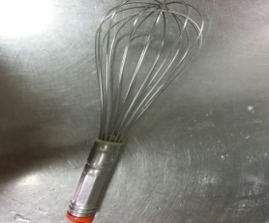
平口花嘴 | 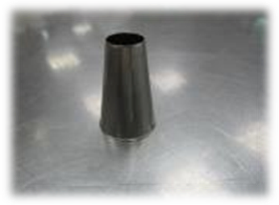 | 橡皮刮刀 | 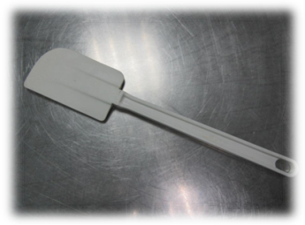
烤盤 | 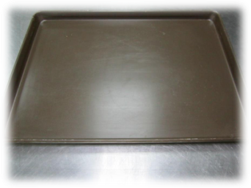 | 電鍋 | 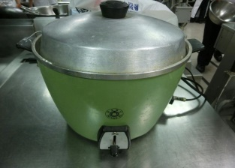
槳狀  攪拌器 | 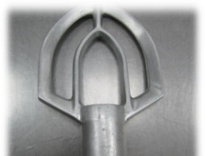 | 攪拌機 | 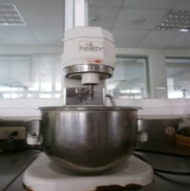
攪拌缸 | 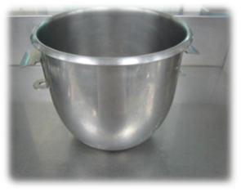 | 烤箱 | 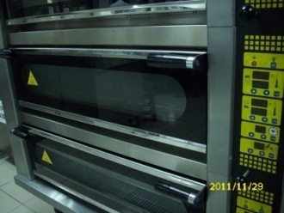
資料來源：本專題整理
（二）專題實作材料
本專題所使用的材料，都是選用較天然健康的食材，讓天然的地瓜及芋頭泥融入泡芙裡，讓泡芙呈現出加入地瓜及芋頭之後的顏色，並增加泡芙的營養價值。
表3-2專題實作材料
材料名稱 | 圖片 | 材料名稱 | 圖片
全蛋 | 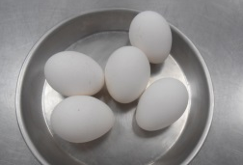 | 地瓜 | 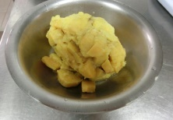
沙拉油 | 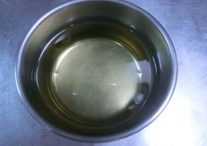 | 芋頭 | 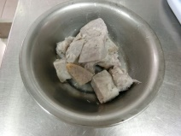
鮮奶油 | 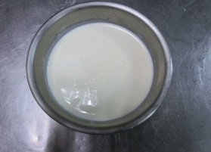 | 鹽 | 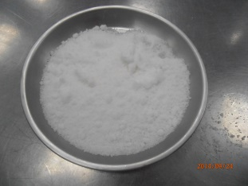
水 | 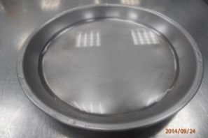 | 高筋麵粉 | 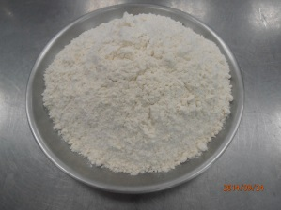
珍珠 | 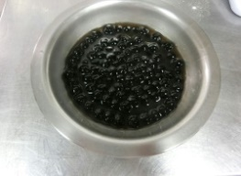 | 蜂蜜 | 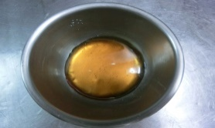

六、專題實作步驟與方法
表3-3珍珠奶茶、地瓜及芋頭泡芙實作過程
製作步驟 | 圖片 | 製作步驟 | 圖片
1. 將沙拉油加入水 | 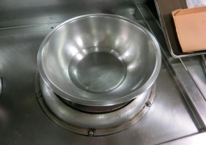 | 2.加熱至沙拉油和水沸騰 | 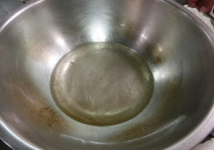
3.拌入高粉 | 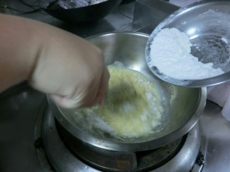 | 4.進行攪拌 | 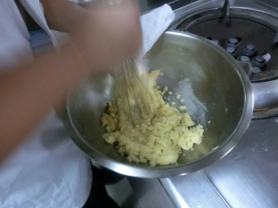
5.進入攪拌缸中加入蛋液 | 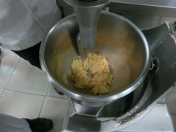 | 6.打製糊狀 | 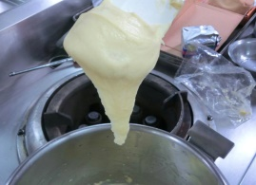
7.利用擠花帶擠於烤盤上以上火210度下火200度考20~30分即可 | 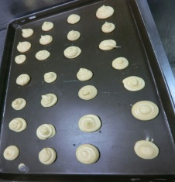 | 8.粉圓加水煮滾 | 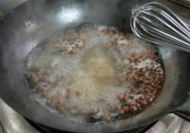
9.水煮滾將紅茶包丟入悶10分鐘 | 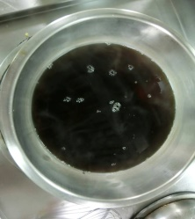 | 10.地瓜芋頭兩者攪拌成餡 | 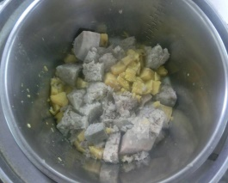

肆、製作成果

一、問卷設計
本次問卷是針對高英工商學生，採不記名方式作答。對於本產品幸〝芙〞好滋味食用後的品評，希望能花您幾分鐘時間針對以下問題，提供給我們最寶貴的意見！！
餐管3-3 …第一組…組長：王莉蓁‥‥‥‥‥‥‥‥‥‥‥‥指導老師：廖雅慧
第一部分：基本資料…性別：男 女
第二部分：受訪者對本專題產品的滿意度、接受度，及對各種顏色的感官品評程度和購買意願
 | 產品A |  |  |  |  | 產品B
項目 | 非常喜歡 | 喜歡 | 尚可 | 不喜歡 | 非常不喜歡 | 非常喜歡 | 喜歡 | 尚可 | 不喜歡 | 非常不喜歡
色澤
香氣
風味
口感
1.請問何種口味最吸引您，讓您吃了還想再吃？產品Ａ產品Ｂ
2.您願意購買編號ＡＢ哪一種產品？產品Ａ產品Ｂ
為什麼?_____________________________________________________
3.請問您覺得本產品適合當作禮品贈送給親友？產品Ａ產品Ｂ
為什麼?______________________________________________________
4.請您寫出對本產品的建議：___________________________________

二、資料分析

(一)評分標準
本專題以感官品評方法填寫問卷，以地瓜芋頭、珍奶泡芙於品嚐後（品評每一個樣品間隔須漱口），依以下所列數字寫下對該樣品之感官特性的接受程度。評分標準如下：
表4-1評分標準表
項目 | 非常不喜歡 | 不喜歡 | 尚可 | 喜歡 | 非常喜歡
得分 | 1分 | 2分 | 3分 | 4分 | 5分
資料來源：本專題整理

（二）感官品評描述分析
本專題之有效問卷共有100份，其中男性有50人、女性有50人，問卷每格最高分為5分，每格滿分為500分(100*5=500)，得分愈高者，表示對此產品之喜愛程度愈高。我們將問卷整理並統計分析出如表4-2~表4-7及圖4-1~圖4-6。
問卷調查受訪者對產品的喜好程度，經由表4-2、圖4-1分析統計得知，珍奶口味整體較受大眾喜愛，因其香氣、風味及口感方面，比起地瓜芋頭口味的喜愛度還來的高。

表4-2感官品評之描述分析表(整體)
 | 產品A(珍奶) |  |  | 產品B(地瓜芋頭)
項目 | 得分 | 百分比 | 平均分 | 得分 | 百分比 | 平均分
色澤 | 400 | 80% | 4 | 368 | 74% | 3.68
香氣 | 387 | 77% | 3.87 | 357 | 71% | 3.57
風味 | 377 | 75% | 3.77 | 348 | 70% | 3.48
口感 | 366 | 73% | 3.66 | 342 | 68% | 3.42
 | 得分總平均:3.83 |  |  | 得分總平均：3.54
資料來源：本專題整理

圖4-1感官品評之描述分析圖(整體)
資料來源：本專題整理
由表4-3、圖4-2得知，受訪者對產品A珍奶口味的吸引度較高，分析得知，口味裡的珍奶口感較有濃濃奶香味，使泡芙咬起來很可口的感覺，其內添加的珍珠，讓泡芙吃起來QQ的感覺。
表4-3受訪者對本產品吸引度之分析表
項目 | 男生 | 女生 | 總人數
產品A(珍奶) | 38人 | 38人 | 76人
產品B(地瓜芋頭) | 12人 | 12人 | 24人
資料來源：本專題整理

圖4-2受訪者對本產品吸引度之分析圖
資料來源：本專題整理
由表4-6、圖4-5得知，受訪者對產品A珍奶口味的購買意願度較高，分析得知，因珍奶口味內添加珍珠，讓泡芙吃起來有QQ的口感，味道也是濃濃的奶茶香。
表4-6受訪者對本產品購買意願之分析表
項目 | 男生 | 女生 | 總人數
產品A(珍奶) | 40人 | 37人 | 77人
產品B(地瓜芋頭) | 10人 | 13人 | 23人
資料來源：本專題整理

圖4-5受訪者對本產品購買意願之分析圖
資料來源：本專題整理

伍、結論與建議

一、結論

（一）感官品評之描述分析(整體)
由表4-2、圖4-1知結論如下：
在色澤方面，以珍奶口味喜愛程度較高，平均分數4分；
在香氣方面，以珍奶口味喜愛程度較高，平均分數3.87分；
在風味方面，以珍奶口味喜愛程度較高，平均分數3.77分；
在口感方面，以珍奶口味喜愛程度較高，平均分數3.66分。
本組師生經過討論後推論其原因發現，因珍奶口味內添加珍珠，使泡芙有奶茶的香氣、清爽的風味及讓人吃了有QQ的口感，因此不管是在香氣、風味、口感和整體而言，皆以珍奶口味受喜愛程度較高。

(二)受訪者對本產品吸引度之分析
由表4-3、圖4-2知結論如下：
在男生方面，以珍奶口味喜愛程度較高，有38人；
在女生方面，以珍奶口味喜愛程度較高，有38人。
在整體而言，以珍奶口味喜愛程度較高，共有76人。
本組師生經過討論後推論其原因發現，因珍奶口味內添加珍珠，使泡芙吃起來又酥又有Q的口感，其內添加的珍奶，讓泡芙吃起來令人齒頰留香，因此受喜愛程度較高。

(五)受訪者對本產品購買意願之分析
由表4-6、圖4-5得知結論如下：
在男生方面，以珍奶口味喜愛程度較高，有40人；
在女生方面，以珍奶口味喜愛程度較高，有37人。
在整體而言，以珍奶口味喜愛程度較高，共有77人。
本組師生經過討論後推論其原因發現，因珍奶口味所添加的珍珠，讓泡芙吃起來也很爽口不會太膩口，所以很適合買回家當點心食用。

(六)受訪者對本產品贈送親友之分析
由表4-7、圖4-6得知結論如下：
在男生方面，以珍奶口味喜愛程度較高，有33人；
在女生方面，以珍奶口味喜愛程度較高，有20人。
在整體而言，以珍奶口味喜愛程度較高，共有53人。
本組師生經過討論後推論其原因發現，因珍奶口味內有添加珍珠，讓泡芙本身平淡的口感，變得清爽，吃起來也很爽口不會太甜膩，所以很適合贈送給不喜歡吃太過甜膩的長輩，或是贈送給喜歡清爽香氣的朋友。

二、建議

（一）製作材料方面
1.本專題珍奶泡芙、地瓜芋頭泡芙之配方中的珍珠、地瓜、芋頭，是經由本組師生共同討論及實作，才決定的蔬菜，建議可嘗試用不同的蔬果和不同的甜點比例混合，研究是否得以改變口感。
2.本專題所製作出來的成品顏色，是利用天然的地瓜芋頭調製出我們想要的產品色澤，建議後續研究，可再多利用這類天然又養生的食材去加以變化，不僅在製作過程中可以看到成品顏色變化上的驚喜，更可讓食用者吃的健康又安心。
3.本組所使用的地瓜、芋頭、紅茶，都是台灣在地的農產品，建議可再嘗試添加其他農產品，使具特色之在地農產品，可以顛覆傳統的農業產品路線，創造出新的表象。

（二）製作外觀方面
本專題產品之外觀，曾考慮使用餅乾麵糊冷凍後切片在烘焙，但因烤焙後成品會膨脹而變形，所以本組決定使用奶油空心餅的作法，來呈現本產品。建議可嘗試使用不同花嘴來改造，讓成品外觀呈現不同的造型；或建議可再多嚐試改變及設計其造型，創造出更具獨特風格的新產品，並利用這獨特性吸引更多人來嘗鮮，或可成為市場的潮流及唯一性。

（三）研究範圍及對象
本專題問卷發放範圍僅限於校內餐管科學生，建議研究範圍及對象皆擴大，如此研究出的結果將更準確並更具有價值性。

三、專題製作心得
組長王莉蓁心得：三年級的重要歷程，專題製作這門課程，從一開始的沒有到後來去查資料，請教老師，一點一點地慢慢去拚湊起來，很感謝專題老師以及指導老師的教導與建議，也感謝我得組員們，這麼願意去學習，努力，說實話，我這個身為組長的，真得沒有做到甚麼專題報告，因為我是一個電腦白癡，只要是關於電腦的我都不會，都是我得組員們犧牲了很多私人時間，或是下班之後很累了，還是要把報告完成，尤其是洪雅品，、田長清，他們真的非常努力，我如果沒有這些組員，不可能完成今天的專題製作。在一開始的就是我突然得一個靈感，而創造出我們得幸〝芙〞好滋味，我本來覺得很扯，我突然想到的東西，怎麼可以完成這麼重要的課程，不過我們現在做到了，在這個過程之中，我們失敗了很多次，遇到了挫折，我脾氣很急，就會凶他們，不爽他們也曾經想過要換組這種想法，只是我不知道而已，至少我們現在完成了，這樣的感覺，我覺得不是開心可以形容的，甚至說到感動都不足以形容，這是要自己體會過後才能感受到的，不管做的好或不好，這都為我在高中這三年寫下精彩的一頁，希望未來雪學弟妹們也可以體會到這些。

組員洪雅品心得：從二年級就得知三年級會有專題課，也聽了許學長，姊說三年級會很累，也會被專題搞到瘋掉，果然是真的，在這過程中，要做報告，要花許多錢做產品，剛開始製作，甚麼都不知道，配方表也沒有，整個很亂，做出來的成品也都失敗，我們也不知道產品出在哪裡，真的有一刻沮喪到全組都想放棄，但是又想我們都做一半了，如果放棄很可惜，因為我們第一次做泡芙的內陷，口味是和外面賣得以往不同，我們則是用地瓜芋頭混合感覺很特別也不錯吃，另一個口味則是珍珠奶茶，跟泡芙結合起來口感QQ的，有濃濃的奶香味，一定會很受歡迎，也因為大家沒放棄，而我們越做越成功，之前的問題也慢慢的有感善，給大家試吃也受到很好得評價，所以很開心，我們終於完成這門課程了，也學習到了很多，看到了整組組員的團結合作，真的很棒，也謝謝老師的指導，我們成功完成了。

組員許元杰心得：從二級的時候，得知三年級要做專題，我也知道專題又忙又辛苦，還要打報告，到了三年級，我體會到這個專題的難度，第一次實作的時候才發現沒有想像中那麼簡單，做出來的產品根本糟透了，能做到成功真的要感謝幫助我們的任何人。

組員田長清心得：到了三年級最大的目標就是專題製作，我們的主題是泡芙，口味有珍珠奶茶和地瓜芋頭，一開始遇到很困難，不管是內餡還是外皮都非常的困難要創罩出健康又美味的泡芙真是考倒我們了但經過老師的教導以及討論還是完成了。

組員吳柏融心得：我們做的專題一開始很困難但最後都很好。

陸、參考文獻
林木連等(2010)。台灣的茶葉。遠足文化
蔡錦錦(2008)。食物學II。龍騰文化
吳皇珠與黃金堂(2011)。飲料調酒I。啟英文化事業有限公司
吳崑崙、林鴻崇、孫靖玲、余燕姍(2011)。中式點心。
廣懋圖書股份有限公司
何錦雲(2007)。圖解食物營養素。蘋果屋出版社
番薯。維基百科。下載時間:2016/01/19。
https://zh.wikipedia.org/wiki/%E7%95%AA%E8%96%AF
芋頭。維基百科。下載時間:2016/01/19。
https://zh.wikipedia.org/wiki/%E8%8A%8B
紅茶。維基百科。下載時間:2016/01/19。
https://zh.wikipedia.org/wiki/%E7%BA%A2%E8%8C%B6

